 聖地之旅2017.1.22～2.2 集合地點

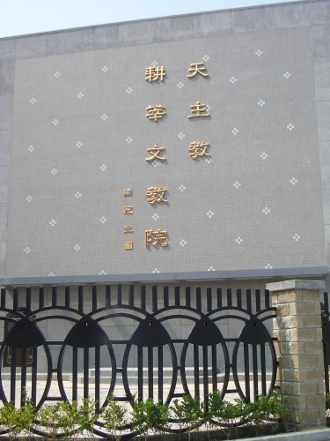

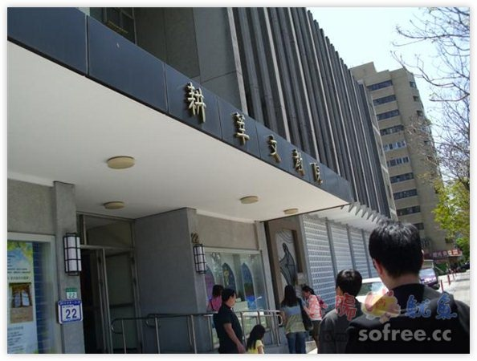

🞜面對辛亥路的側門(集合地點)

🞜面對羅斯福路的正門

集合地點：耕莘文教院（請7:35於**側門**集合，遊覽車停在辛亥路上）

發車時間：2017.1.22（週日）上午7點50分。逾時不候！

